
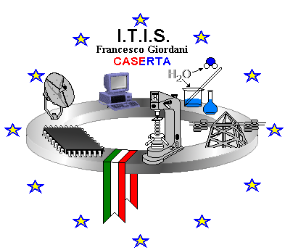

Ministero dell’Istruzione, dell’ Università e della Ricerca
Dipartimento per la Programmazione

Direzione Generale per gli Affari Internazionali

Ufficio IV - Programmazione e gestione dei fondi strutturali europei e nazionali

per lo sviluppo e la coesione sociale

I.T.I.S. “Francesco Giordani”
via Laviano 18, 81100 Caserta
Tel. 0823327359 / 0823278101
Fax: 0823325655
e-mail : cetf02000x@istruzione.it
Sito internet : http://www.giordanicaserta.it
Unione Europea
Direzione Generale Occupazione
e Affari Sociali e Pari Opportunità
P.O.N
“Competenze per lo Sviluppo”

Con l’Europa, investiamo nel vostro futuro

Progetto
“Scienza e Automazione”
modulo “DOMOTICA”

Fondi Strutturali Europei
PON-FSE-2007 IT 05 1 PO 007
"Competenze per lo sviluppo"
ASSE-III- Obiettivo L
”Migliorare e sviluppare modalità, forme e contenuti dell’informazione e pubblicizzazione del Programma, degli interventi e dei risultati”
Obiettivo/Azione L2 - iniziative di promozione e diffusione dei programmi e dei suoi contenuti

Caserta,
27 - 30 marzo 2012



Gruppo di riferimento scientifico
Isp. Giuseppe Marucci MIUR
D.S. Francesco Villari I.T.I. “F. Giordani” - Caserta

Dott.ssa Annamaria Leuzzi Dirigente MIUR
Dott. Diego Bouché D.G. USR Campania
Prof. Attilio Compagnoni - MIUR
Prof. Michele Tortorici - MIUR
Prof.ssa Giuseppina Martelli - MIUR

Prof. G. Righetto – Università di Padova
Prof. S. Longhi – Università Politecnica delle Marche
Ing. R. Bedini – - TecnoMarche S.c.ar.l – Parco
Scientifico e Tecnologico delle Marche
Ing. D. Tabocchini – - TecnoMarche S.c.ar.l – Parco
Scientifico e Tecnologico delle Marche
Dott. N. Manes – - TecnoMarche S.c.ar.l – Parco
Scientifico e Tecnologico delle Marche
Prof. P. Trofa - I.T.I. “F. Giordani” - Caserta
Prof. S. Giorgio - I.T.I. “F. Giordani” - Caserta
Prof. E. Marvaso – I.P.I.A. “G. Galilei” – Torino
Prof. C. Di Domenico – Polo Tecnologico Gadda – Fermi - Napoli



il dirigente scolastico
Prof. Francesco Villari

RETURN

